


Dossier de conception

Révision | Rédacteurs | Date | Objet
1 | A. Mochizuki  L.A  D.A  J.L | 16/07/2023 | Création du document

Introduction

Objet du document
Ce document a pour objectif de présenter l’essentiel des questions techniques liées à la mise en place de l’application SIGET (Système d’Information GEstion Transports).

Ce document présente :
- Le diagramme de classes
- Le modèle physique de données

Sommaire

Table des matières
Table des matières
Table des matières
1 Introduction 3
1.1 Objet du document 3
2 Sommaire 4
2.1.1 Table des matières 4
3 Architecture logicielle 5
3.1 Produits et versions 5
3.1.1 Langages, frameworks et librairies spécifiques 5
3.1.2 Serveur de base de données 5
4 Focus Technique 6
4.1 Diagramme de classes métier 6
4.2 Modèle physique de données 6
4.3 Règles de développement coté back 8
5 TESTS et intégration 9
5.1 Stratégie de tests 9
5.2 Indicateurs de qualité de code 9

Architecture logicielle

Produits et versions

Langages, frameworks et librairies spécifiques
Nom | Version
Langage Java | 11+
Spring Boot
JPA
Angular | 12
iText (génération de PDF)
Apache POI (génération d’excel)

Serveur de base de données
Nom | Version
MySQL | 8

Focus Technique

Diagramme de classes métier

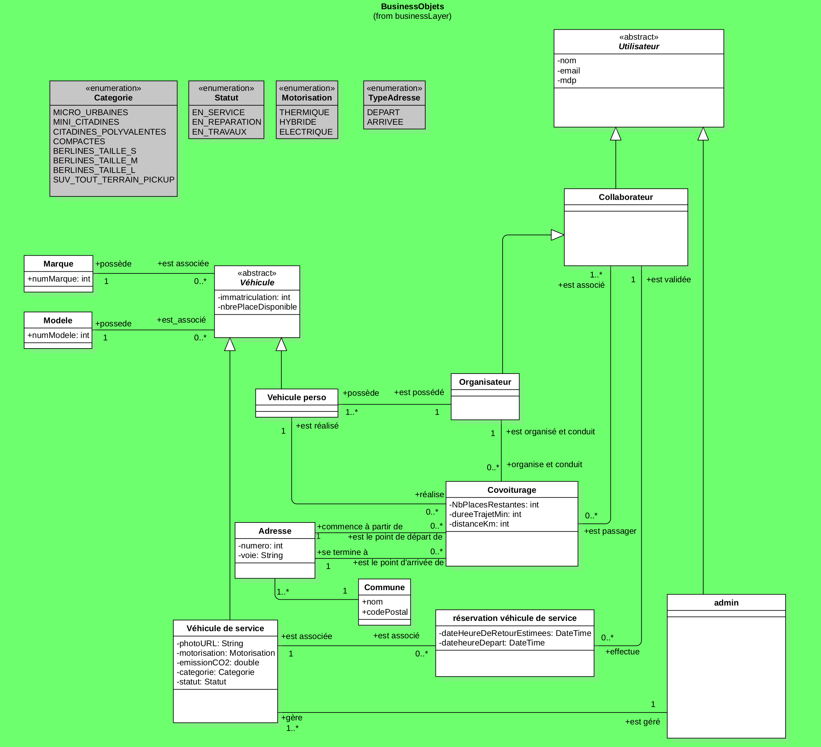

Modèle physique de données
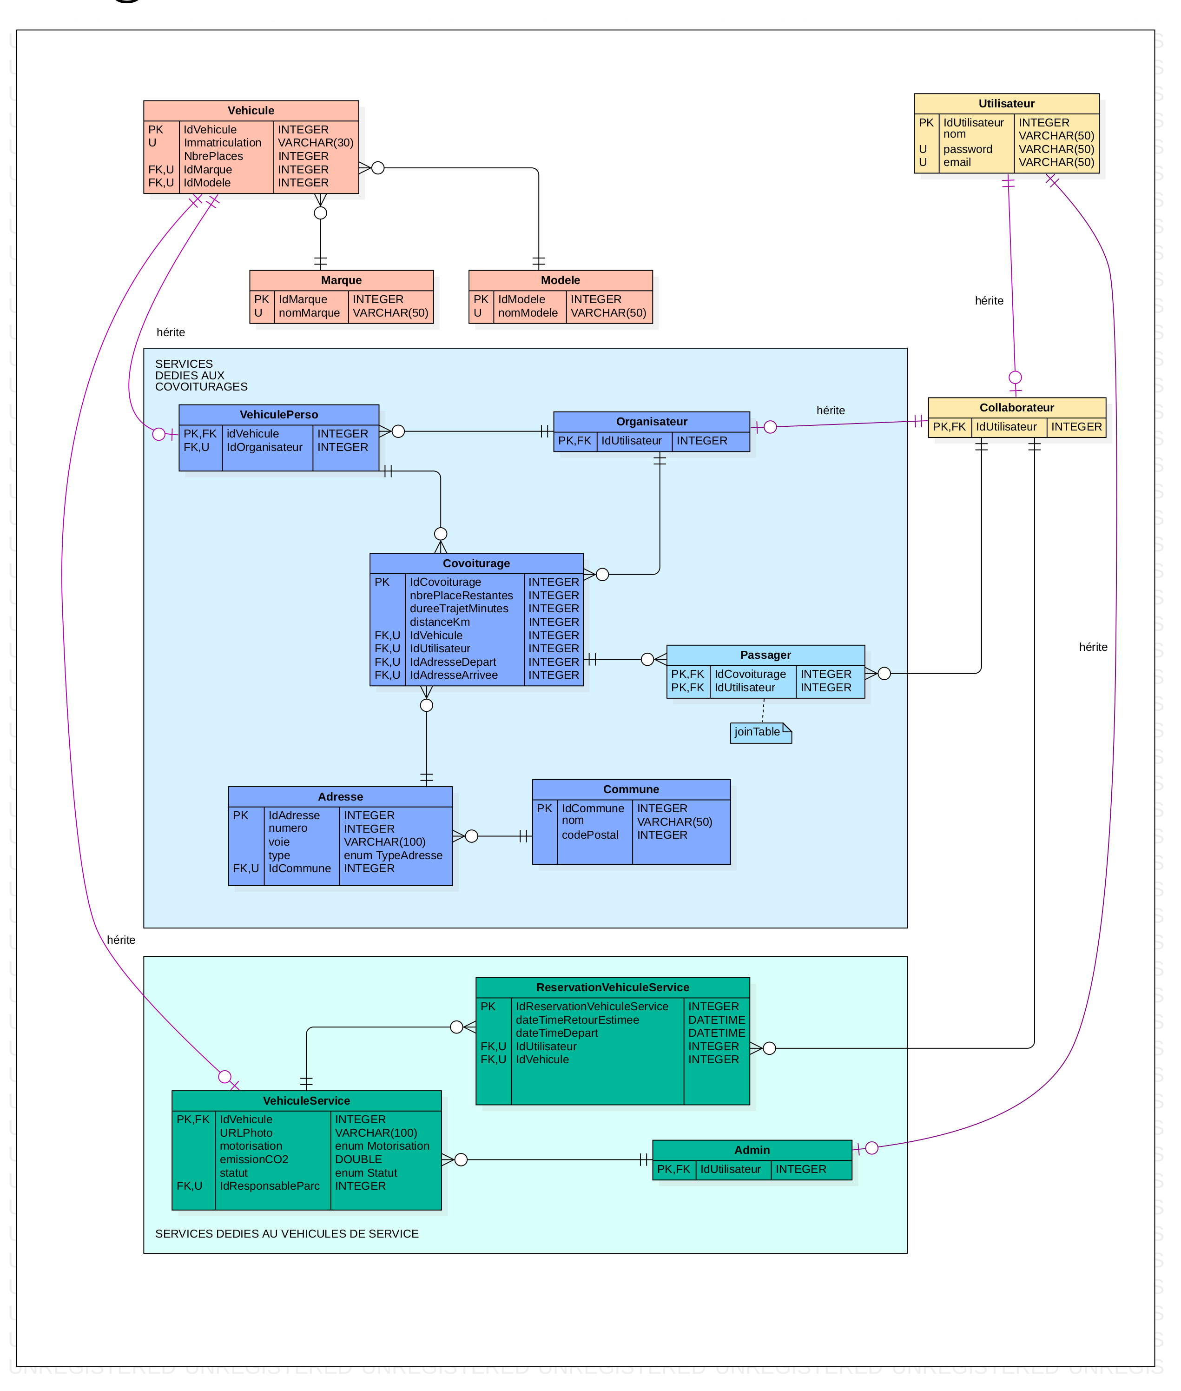

Règles de développement coté back
Règles de développement :
- Javadoc
- Indentation du code
- …

Découpage en couches : à repréciser quand vous aurez vu Spring Boot.

Découpage en couches :
décrire les différentes couches avec contrôleurs, DAO, classes techniques, DTO, etc.
Découpage en packages : organisation du code
Règles de nommage :
- Les DAOS ou Repositories ?
- Les DTOs ?
- Les classes de services ?
- Les classes utilitaires ? exemple : classe DateUtils pour le traitement des dates

TESTS et intégration

Stratégie de tests
Il y aura des tests unitaires à développer pour tester le code de toutes les classes de services.

Indicateurs de qualité de code
Renseigner à 100% la javadoc.
Règles de nommage des classes, des packages : conventions standards à respecter

Nom du garant de la qualité :

